Mise en place d’un switch

Configuration du Switch

# Vlan

Mise en place d’un VLAN pour les machines virtuelles.

Il est nécessaire de créer des vlan pour la sécurité du réseau et pour surveiller ce qui passe dans les vlan avec le port-mirroring.

Le switch à configurer est un HP uniquement administrable en interface Web.

Pour configurer les vlan, on se déplace grâce avec le panneau à gauche et on sélectionne

**NETWORK 🡪 VLAN**

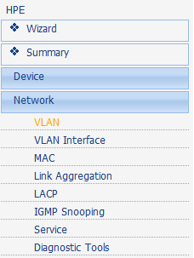

Une fois dans la page de configuration de Vlan, il faut changer d’onglet pour celui « **Create** ».

C’est ici que l’on va créer le ou les vlans que l’on veut mettre en place.

Premièrement, il faut mettre l’ID du vlan que l’on veut créer dans le 1er champ

« **VLAN IDs** » et appuyer sur le bouton « **Create** »

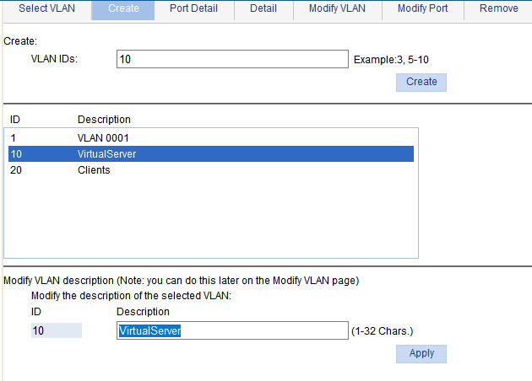

Une fois ce vlan crééon peut changer son nom en le sélectionnant dans la liste en dessous de la création du vlan.

Une fois sélectionné le non du vlan s’affichera dans une boite en dessous. On peut alors changer son nom et appliquer ce changement en cliquant sur « **Apply** »



2ème switch

On se déplace dans Vlan -> configuration

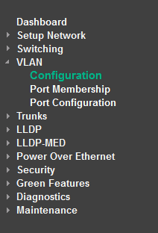

On clique sur le bouton « Add »

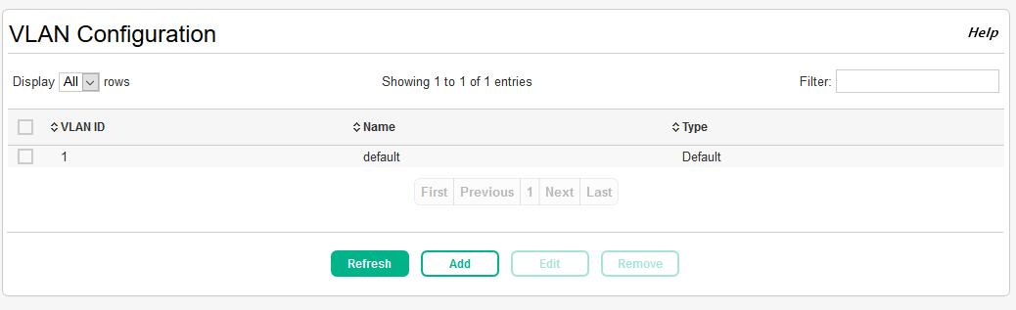

On rentre l’id du vlan qui doit être la même que celle du 1er

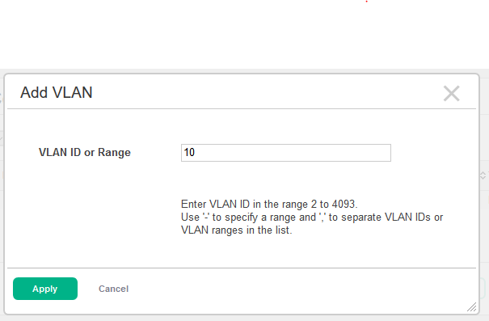

On peut voir que le vlan a été créé

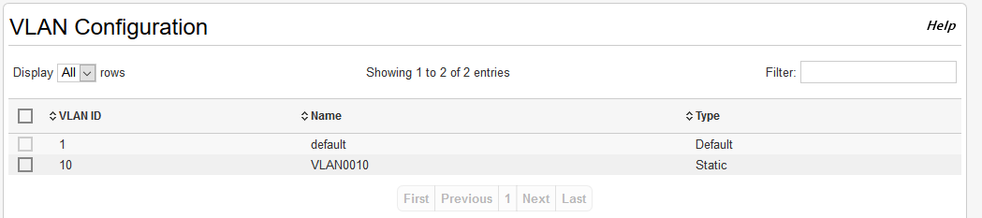

Il est possible de changer son nom en sélectionnant le vlan qui en cliquant sur le bouton « edit »

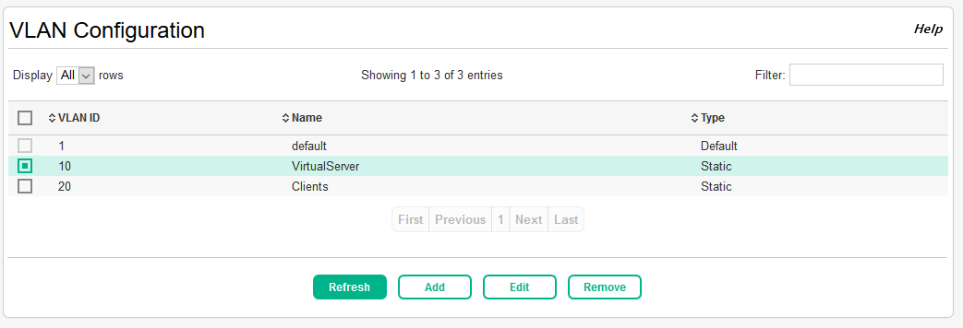

On peut alors changer son nom

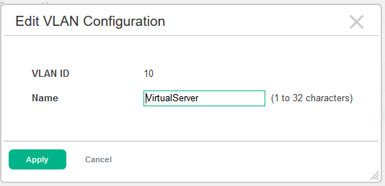

Et voilà le vlan ont été créé

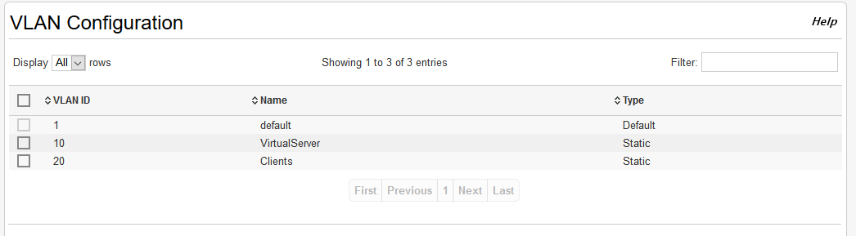

# SNMP

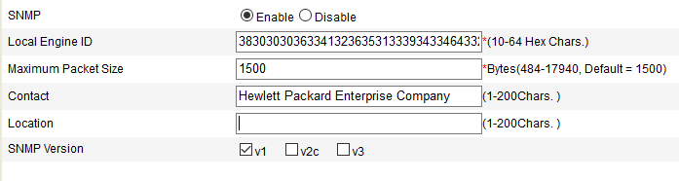

Le 2ème switch est en SNMP v1 et v2c sans possibilité de les modifier sur son interface WEB.

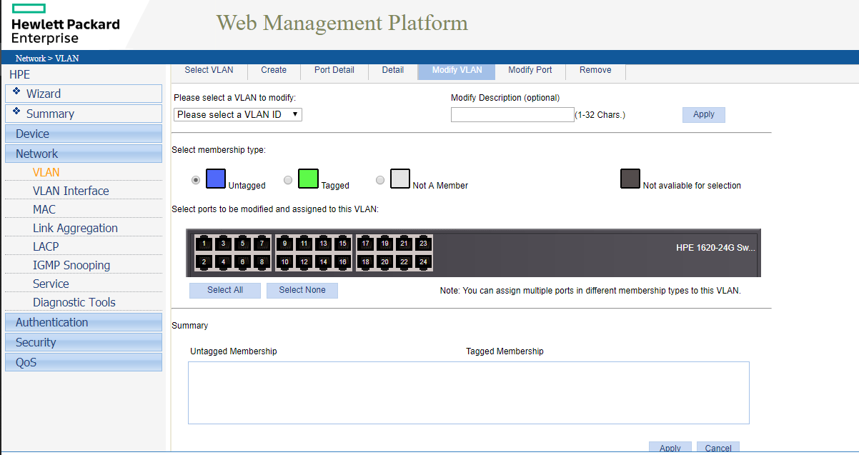

Supervision

On se connecte sur le serveur Zabbix

Pour ajouter un serveur qui doit être supervisé on se déplace dans **Configuration -> Hosts**

En haut à droite de la page on clique sur « Create Host » pour ajouter un hôte



On arrive sur la page suivante

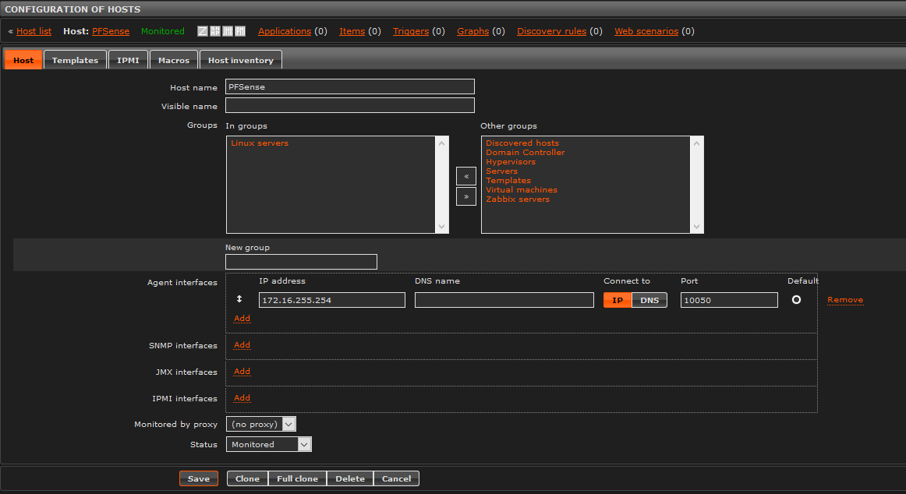

On peut alors configurer l’hôte

On entre le nom de la machine dans « Host name ».

On rentre l’adresse IP de la machine dans « Agent Interfaces »

On se déplace ensuite dans l’onglet template

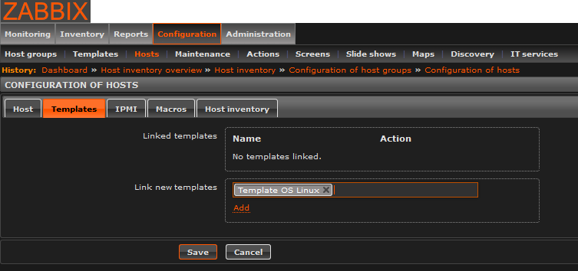

Ici on choisis le template OS Linux qui correspond au type de serveur que l’on a installé.

On appuie sur « add » pour ajouter le template

Pour configurer des appareils qui n’’ont pas d’agent Zabbix installé, il faut changer un paramètre durant la création de l’hôte.

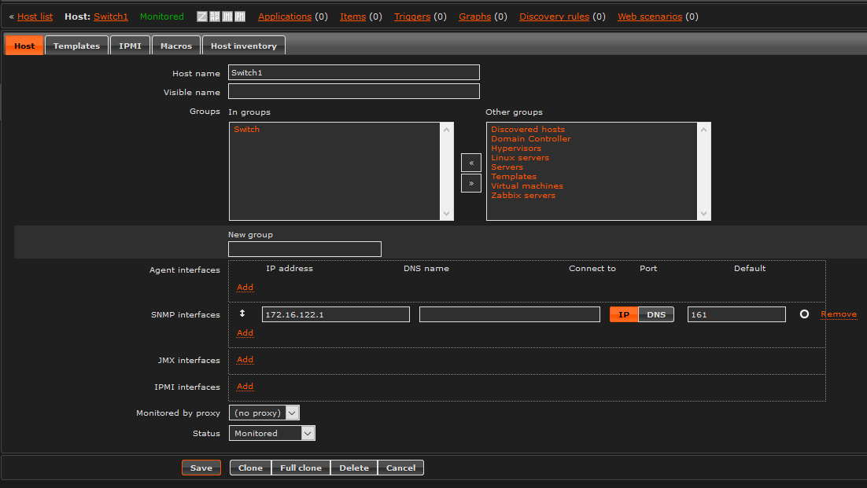

Lors de la configuration précédente nous avions mis l’adresse IP de l’hôte dans le paramètre « Agent interfaces » car l’agent Zabbix était installé. Cependant, sur un switch il n’est pas possible d’installer un agent sur switch. On va donc supprimer le paramètre Agent interfaces et cliquer sur « Add » dans le paramètre « SNMP interfaces ».

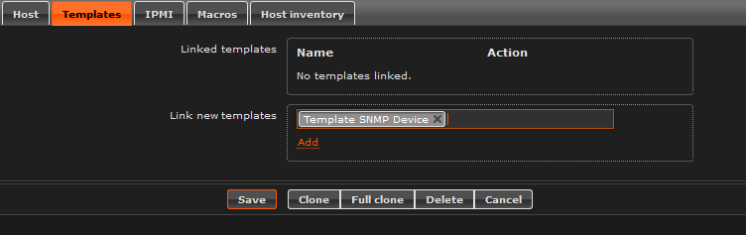

On ajoute le template « SNMP Device »

Mise en place d’envoi d’emails

Administration -> type de média

Créer un type de média

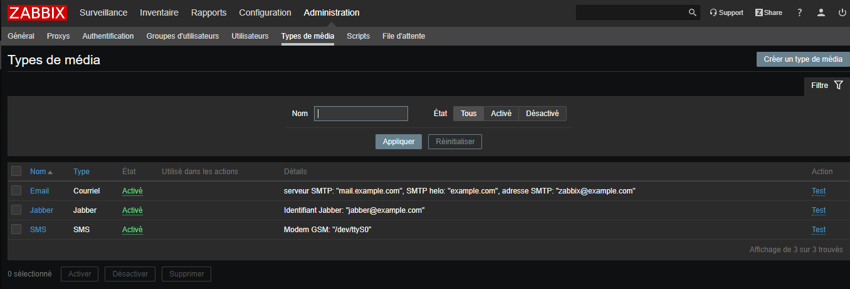

Créer un

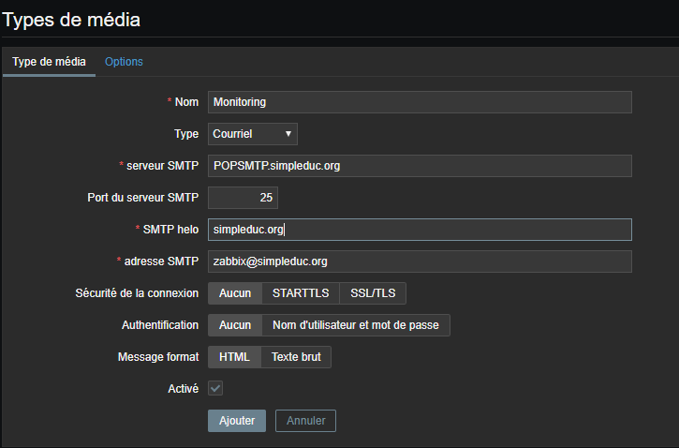

On choisi le compte qui doit recevoir les messages

Administration -> utilisateur

Média -> ajouter

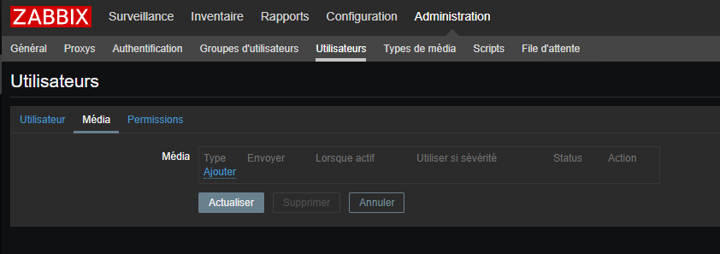

On arrive ensuite sur cette page.

On dois rentrer l’email de la personne qui va recevoir le message.

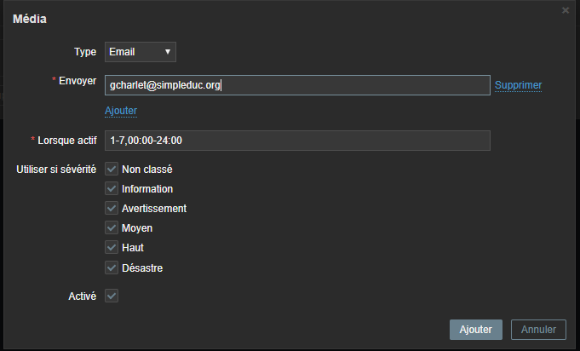

Une fois cela effecteur, on doit créer une action qui permet l’envoie d’un email a chaque événement qui arrive

Configuration -> Actions -> créer une action

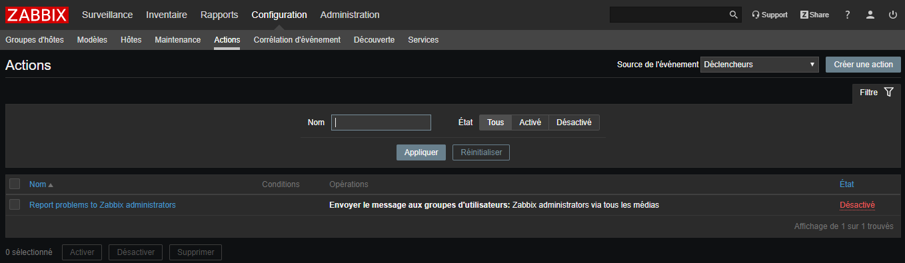

On arrive sur cette page

On entre alors le nom de l’action

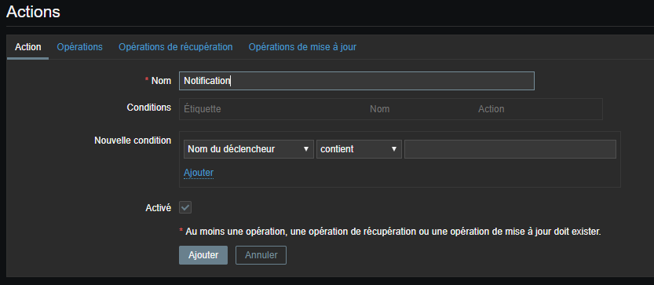

Ensuite on se déplace dans « opération »

On clique sur « Nouveau » dans le cadre à côté d’ «  Opération »

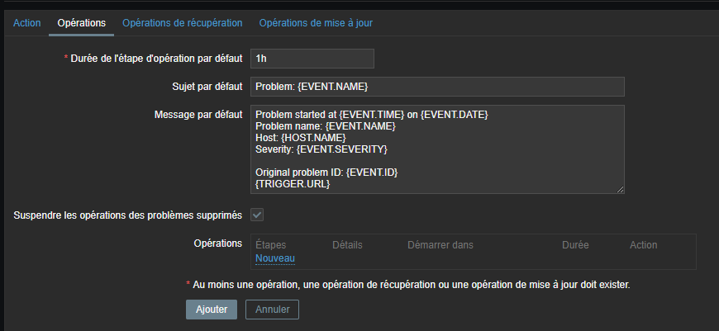

La page change pour afficher les éléments suivant

Le type d’opération est un envoie de message

On doit l’envoyer à un utilisateur qui est Admin. Pour l’ajouter, il faut cliquer sur « Ajouter » et on peut ensuite choisir Admin.

Pour finir on clique sur « Ajouter » en bas de « Détails de l’opération »

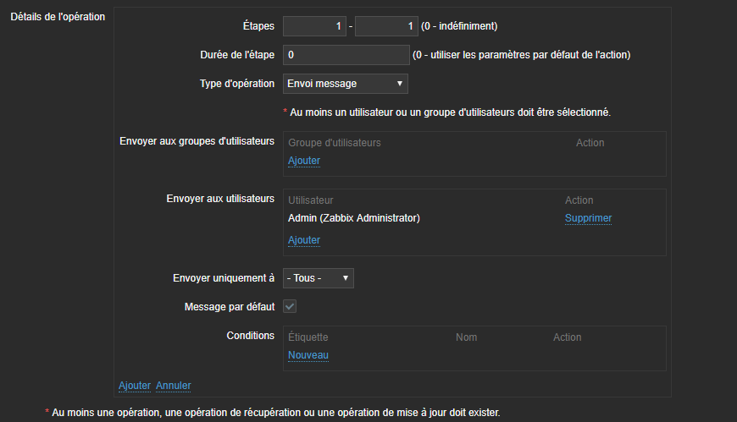

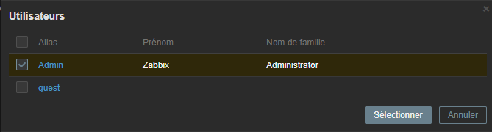

On peut finir en cliquant sur « ajouter » en bas de la page.

GLPI

Ajout d’un agent zabbix pour la supervision

Installation de l’agent Zabbix

Configuration de l’agent zabbix **/etc/zabbix/zabbix_agentd.conf**

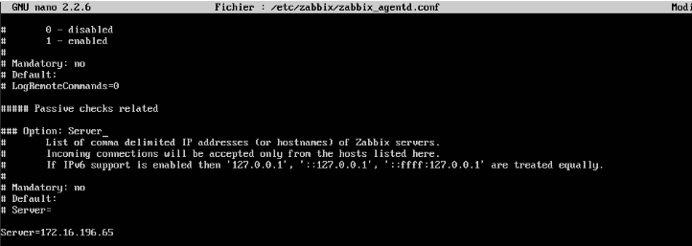

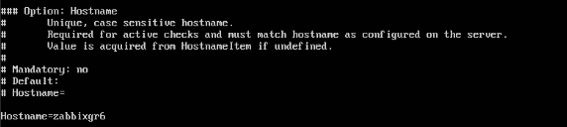

Redémarrer le service

Pour ajouter des serveurs dans GLPI, on se déplace dans l’onglet **Parc -> Moniteur**

Pour ajouter un utilisateur



On clique sur le +

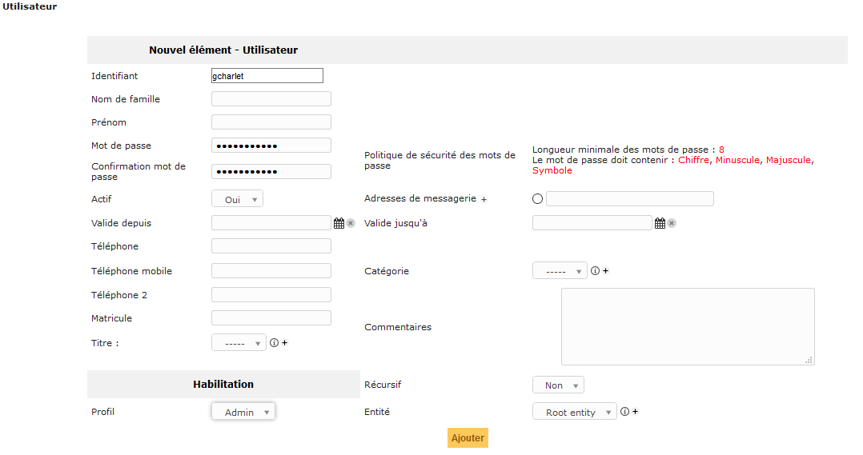

Une fois tout configuré, on appuie sur « Ajouter »

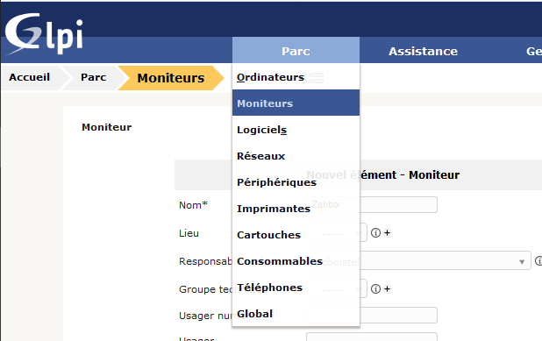

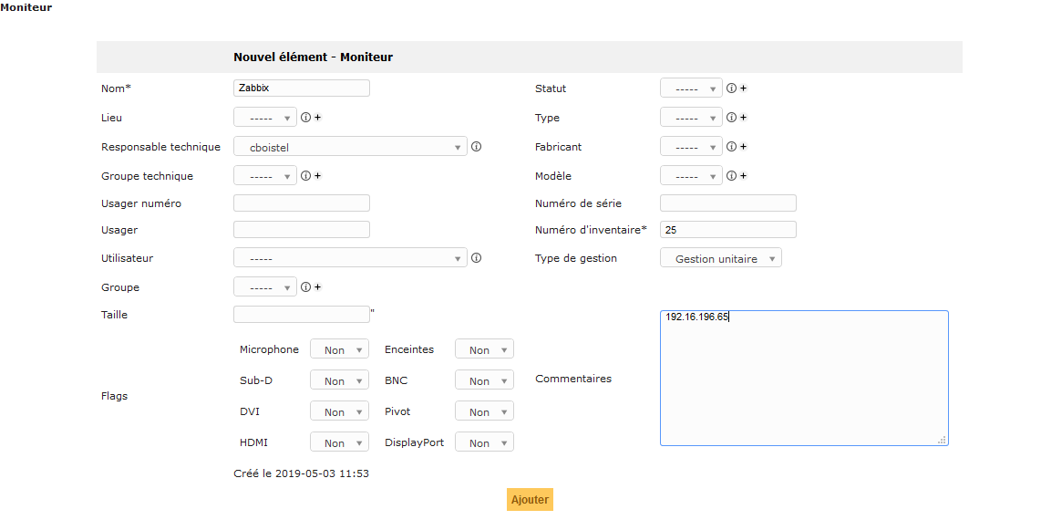

Création d’un ticket GLPI

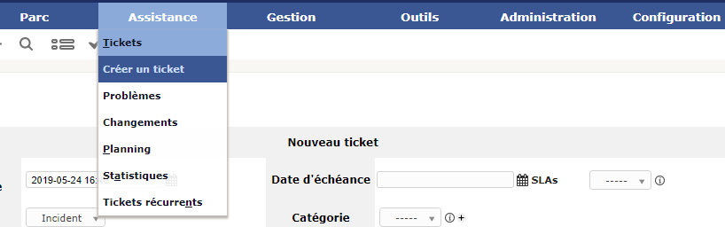

**Exemple de ticket**

Ici on donne le date d’ouverture et la fin du ticket.

Ensuite on choisit la personne qui fait la demande ou qui crée le ticket.

Après on définit l’incident.

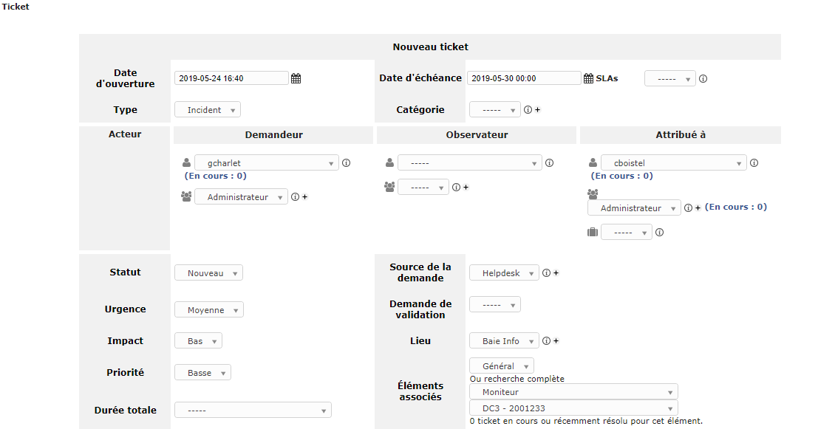

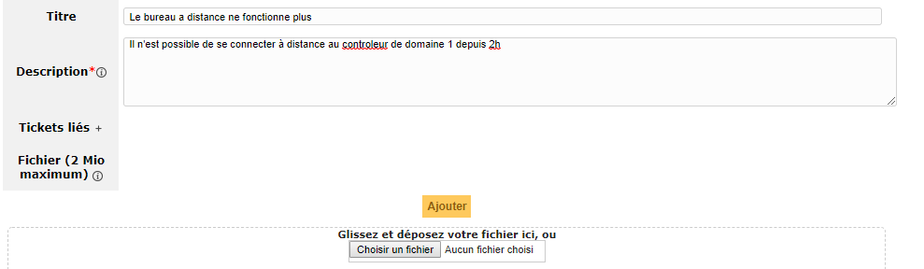

DC3

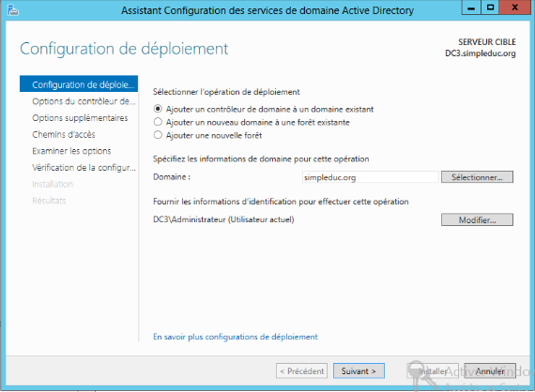

Installation d’un agent zabbix

Télécharger les dossier de configuration et d’installation de zabbix-agent.

Seuls les fichiers suivants sont importants

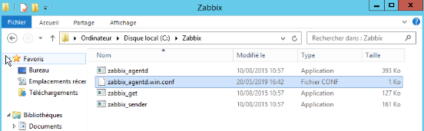

Modifier le fichier « zabbix_agentd.win.conf ». On met l’IP du serveur Zabbix

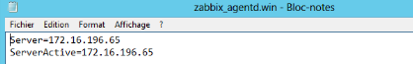

Pour installer le service « zabbix-agent », il faut faire la commande suivante et ne pas lancer l’agent manuellement



Il faut ensuite démarrer l’agent

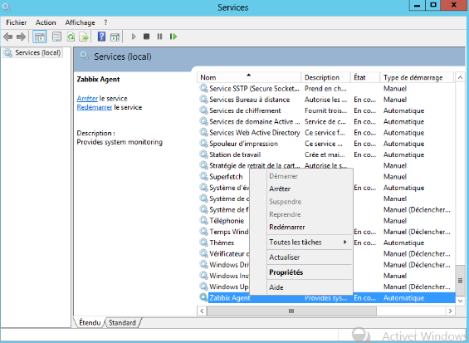

Pour ajouter le DC3 dans le domaine et le passer en tant que controleur de domaine secondaire afin que le changements effectués soient répliqués il faut configurer le service AD de DC3.

Dans le gestionnaire de serveur, un message d’avertissement apparait et permet de configurer l’AD.

C’est dans ici que l’on va configurer l’AD.

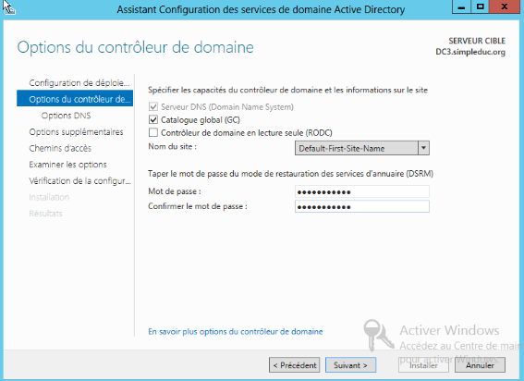

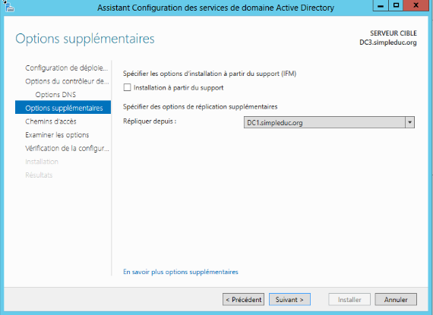

NAS

Activation SNMP

**Système ->Paramètre -> SNMP**

